

3.AVUKATLIK KAMPI BAVURU FORMU
11-16 MART 2015
İSTANBUL – ŞİLE DEĞİRMEN HOTEL

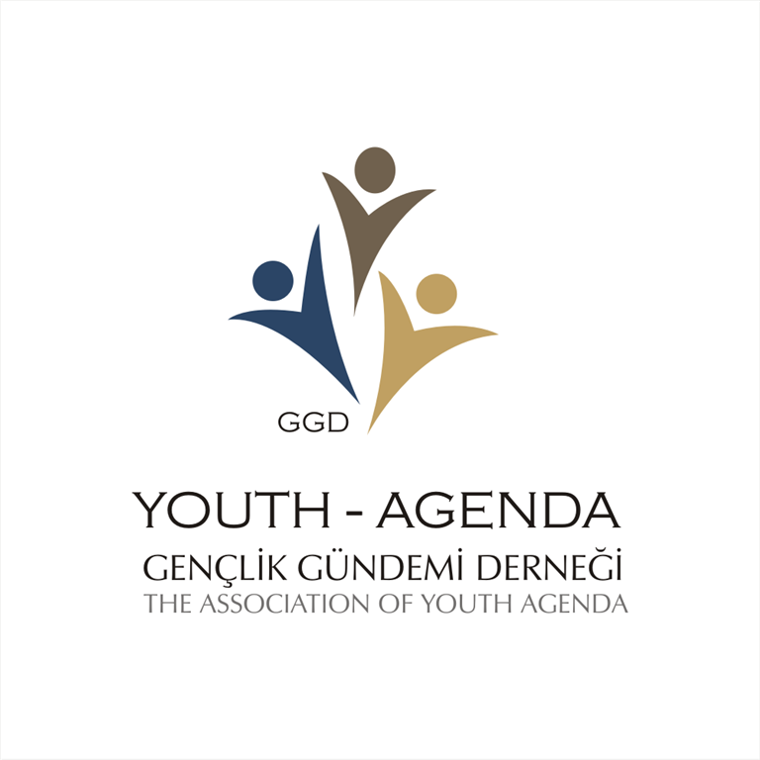

ADINIZ –SOYADI :
CİNSİYETİ:
ÖĞRENİM DURUMU OKUL / BÖLÜM / SINIFI :
DOĞUM TARİHİ :
ÇALIŞMA DURUMU:
SİCİL NO ( Stj Av ve Avukatlar için ) :
CEP TELEFONU:
SABİT TELEFONU:
E-MAİL -1 :
E-MAİL-2 :
WEB SAYFASI( varsa) :

BAHÇEŞEHİR HUKUK FAKÜLTESİ ÖĞRENCİSİ MİSİNİZ ( EVET VEYA HAYIR YAZINIZ )

AVUKATLIK KAMPI’NA NEDEN KATILMAK İSTİYORSUNUZ VE BEKLENTİLERİNİZ NELERDİR ?

DAHA ÖNCE AVUKATLIK KAMPI’NA BENZER BİR EĞİTİMDE BULUNDUNUZ MU ? EVET İSE DETAYLANDIRIN LÜTFEN:

AVUKATLIK MESLEĞİ’NDE ÖZELLİKLE HANGİ ALANLARDA UZMANLAŞMAK İSTİYORSUNUZ? :

DAHA ÖNCE BAHÇEŞEHİR ÜNİVERSİTESİ HUKUK FAKÜLTESİ’NİN DÜZENLEMİŞ OLDUĞU HUKUK SEMİNERLERİNE KATILIM GÖSTERDİNİZ Mİ ? Evet ise Detaylandırın Lütfen :

KONAKLAMA ŞEKLİ NASIL OLMASINI İSTERSİNİZ ?

TEK KİŞİ KALMAK İSTİYORUM

ÇİFT KİŞİLİK ODADA KALMAK İSTİYORUM :

* Tek kişi kalmak istediğiniz takdirde eğitim ücretine ek olarak 200 TL vermeniz gerekmektedir.
* Çift kişilik odada kalmak istediğiniz takdirde twin odada kamp katılımcıları arasında eğitim seviyesi ve yaş kriterleri göz önünde bulundurularak yerleşim yapılacaktır.
* Konaklama Standart oda şeklindedir.

TRANSFER HİZMETİ DURUMU :

TRANSFER HİZMETİNDEN YARARLANMAK İSTİYORUM :

HAYIR YARARLANMAK İSTEMİYORUM

* Gidiş : Transfer Hizmetimiz özel servis ile 11 Mart 2015 günü sabah saat 10:30 ‘da Kadıköy ‘den 11:00 ‘de Üsküdar’dan hareket edecektir.
*Dönüş : 15 Mart Günü sabah 11:00’den Şile’den Üsküdar ve Kadıköy istikametine gidecektir.
* Transfer hizmeti ücrete dahildir.

KAMPIMIZDAN NEREDEN HABERDAR OLDUNUZ ? :

EKLEMEK İSTEDİĞİNİZ BİRŞEY VARSA LÜTFEN YAZINIZ:

Lütfen başvuru formunuzu eksiksiz doldurduktan sonra avukatlikkampi@gmail.com mail gönderiniz.

Dikkat :

AVUKATLIK Kampı Başvuru Formunuz değerlendirmeye alındıktan sonra size mail aracılığıyla sonuç iletilecektir. Başvuru Formundaki sorular sizleri daha yakın tanıma maksadı olup rızanız dışında 3. kişilere kesinlikle bu bilgiler paylaşılmamaktadır. Başvuruları kabul edilenlerle kayıt için iletişime geçilecektir.

Kayıt İletişim
Ofis Merkez : 0212 258 81 21
Stj Av. Sima Baktaş 05324007381
Hilal B. Bilgen : 05324363068
mail : avukatlikkampi@gmail.com
GLOBAL B ACADEMY & YOUTH-AGENDA
Adres : Barabaros Bulvarı 31/9 Beşiktaş 0212588121
www.globalb.com.tr www.youth-agenda.org

DESTEKÇİLER : BAHÇEŞEHİR ÜNİVERSİTESİ HUKUK FAKÜLTESİ & YOUTH-AGENDA

www.youth-agenda.org / www.globalb.com.tr

